**מבנה מסמך אפיון לפרויקט מערכות מידע – פרויקט ארגוני [1] (26.10.2019)**

מסמך אפיון לפרויקט מערכות מידע ארגוני

**ל **

**הערה כללית:** מסמך האפיון נערך בדרך כלל על ידי מנתחי מערכות ולאחר אישורו הוא מועבר לתכניתנים בצוות הפיתוח (או לחברה חיצונית). המסמך צריך לכלול את כל המידע הדרוש לפיתוח המערכת, לרבות מסכים, תהליכים, אלגוריתמים, מבנה הדוחות וכו'.

ההערות האדומות נועדו לספק לכותב המסמך מידע נוסף שיסייע לו לכתוב את האפיון על הצד הטוב ביותר.

ההערות מיועדות לגברים ונשים כאחד ומנוסחות בלשון זכר מטעמי נוחות בלבד.

# **תקציר**

|  |  |  |  |
| --- | --- | --- | --- |
| **972-509542625+** | [**morptao@gmail.com**](mailto:morptao@gmail.com) | **305779449** | **Mor pinto** |
| **972-54-2344710+** | [**dolevterner@gmail.com**](mailto:dolevterner@gmail.com) | **305492456** | **Dolev Terner** |
| **972-50-3076447+** | [**DVDBOBR@GMAIL.COM**](mailto:DVDBOBR@GMAIL.COM) | **204663736** | **David bobritzky** |

## מטרת הפרויקט

**על הארגון:**

mindcet הוא מרכז לחדשנות ולפיתוח טכנולוגיות בחינוך, הוקם על ידי המרכז לטכנולוגיה חינוכית (מטח), הארגון המוביל בתכנון ובפיתוח מוצרים טכנולוגיים ונשען על הניסיון רב-השנים של מטח ועל היכרותו המעמיקה את השוק.

את כל הפיתוח ב- MindCET מבצעים יזמים עצמאיים המלווים בתמיכה של המרכז, מתוך הערכה שליזמות עצמאית יש פוטנציאל למגוון רחב של נקודות מבט וכיווני חשיבה.

**בעיות והמצב הקיים:**

הבעיה שקיימת היום בשוק שתלמידים רבים מאבדים את עצמם ולא מוצאים עניין בשיעור(72% מהתלמידים מדווחים שהחומר ושיטת ההוראה הלימודית משעממת אותם)

על פי רוב הסביבה הטכנולוגית של התלמיד בבית מתקדמת הרבה יותר מאשר בכיתה. מהלך השיעור ברוב בתי הספר מתבצע כאשר מורה מסביר את החומר הנלמד עם אמצעים טכנולוגיים שונים כמו מקרן ומחשב במקרה הטוב לרוב, פותרים תרגילים לדוגמא בכיתה, ישנם מורים שדוגלים בשיטה בה המערכת העתידית שלנו תעבוד ומבצעים אותה על ידי חלוקה של דפי משימה וחלוקה לקבוצות למידה.

**המוטיבציה** להקמת המערכת היא שבמצב הקיים מערכת החינוך מתקשה ליצור פרסונליזציה וללמוד ולגעת בכל תלמיד באופן אישי ולהתאים את עצמה אליו.

קיימת כיום מערכת אופק שמתאימה את עצמה לרמת התלמיד אבל לא מצליחה להבין אותו לעומק ולקדם אותו בצורה מיטבית. המשימות הן רוחביות עבור כל התלמידים .

כמו כן, השוק העסקי מתפתח מאוד והמודעות והצורך בשינויים משמעותיים במערכת החינוך נמצאים בחזית הדיון.

**על המערכת**

**המטרה העיקרית** של המערכת היא לשפר את התלמידים במקצועות הנלמדים.

בנוסף על המערכת לשמש כלי שיסייע למורה לבצע מעקב אחר התלמידים ולהציף בקלות פערים של תלמיד מסוים או מגמה כיתתית כלשהי.

המערכת נועדה ליצור עניין אצל התלמיד בחומר הנלמד על-ידי כך שתאפשר לו למידה על-פי צרכיו ומותאמת לו.

**הנתונים שנאספו** אודות המצב הקיים הגיעו משיחות עם מורים ויזמי הפרויקט שבעצמם מורים.

כמו כן יזמי הפרויקט ביצעו סקרים בקרב תלמידים ומורים והעבירו לנו את תוצאות ניתוח הסקרים.

המערכת תתמוך בכל **התהליכים הארגוניים** הקשורים לביצוע משימות כיתתיות ומעקב אחר תוצאות עבור המורה בכיתות השונות בהן הוא מלמד.

המערכת תאפשר למורה לפתוח ולנהל כיתות למידה, להעלות משימות לביצוע לבדוק אותן ולתת להן משוב וציון ותאפשר להם לצפות בסטטיסטיקה אודות תלמיד או כיתה.

כמו כן המערכת על ידי מבחן תבין את נקודות החוזק של התלמיד ובכך תספק לו הכוונה על הדרך בה כדי לו לבצע משימות.

## פעולות עיקריות

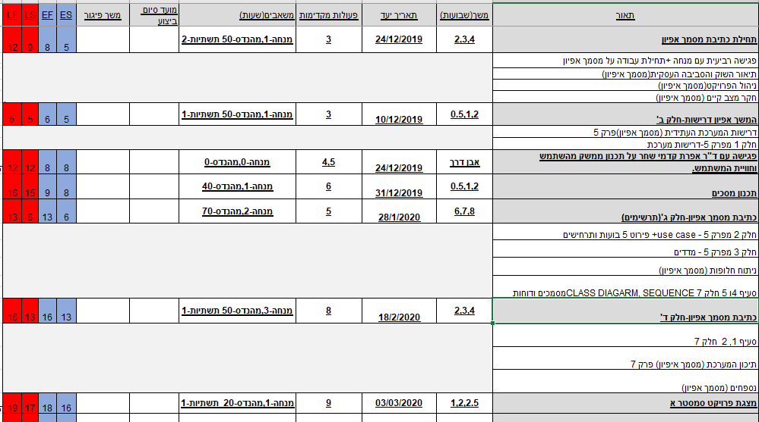

# תיאור הארגון ויעדיו

## תיאור הלקוח

**אופי הארגון**

* בשנת 2012 הוקם MindCet, המרכז לחדשנות ולפיתוח טכנולוגיות בחינוך בייסודו של מטח. המרכז מבקש לעסוק בגיבוש של פתרונות ומודלים פורצי דרך בחינוך.
* לMindCet שלוש מטרות עיקריות:

1. יצירת פרדיגמה חינוכית חדשה.

2. רתימת תרבות הסטארט-אפ והחדשנות הישראלי לשדה המעשה החינוכי.

3. זרז להשבחת תהליכי למידה, חשיבה ופיתוח במתח.

* MindCet יוזם ואף מייצר אפליקציות ומערכות מידע לחינוך. לדוגמא מערכת CodeMonkey, אשר קודמה ואף נמכרה ב20 מיליון דולר.
* שלוש זרועות מרכזיות:

1. קבוצה היזמים: הגארז (Accelerator)-הגראז' הוא מרחב משותף לפיתוח מיזמים ומהווה [חממה טכנולוגית](https://he.wikipedia.org/wiki/%D7%97%D7%9E%D7%9E%D7%94_%D7%98%D7%9B%D7%A0%D7%95%D7%9C%D7%95%D7%92%D7%99%D7%AA) ליזמים עצמאיים. החממה היא תכנית התומכת במיזמים בהיבטים מגוונים לצורך הבשלת רעיון לידי מוצר. מרחב שבו פועלים מפתחים [ויזמים](https://he.wikipedia.org/wiki/%D7%99%D7%96%D7%9D) העוסקים באופן ממוקד במציאת פתרונות לבעיות ולאתגרים שונים בתחום החינוך.
2. קבוצת המורים: המעבדה – T-E-A-M)) המעבדה היא רשת של בתי ספר ומורים, השותפים לקהילה מקצועית לומדת בנושא טכנולוגיה בשירות הפדגוגיה. המעבדה פועלת בשני מעגלים: המעגל הראשון קבוצה של מורים-יזמים הפועלים במשותף עם קבוצת הגראז'. המעגל השני הוא קבוצה גדולה של מורים השותפים להתנסות בפתרונות חדשים ולשיח סביב פתרונות אלה. המעבדה מקשרת בין מרכז הפיתוח למציאות היומיומית בכיתות ובחדרי המורים.
3. קבוצת החוקרים: האקווריום – R&D)) מוקד ידע שבו נערך מחקר המאפשר למידה והתעדכנות בכל הקשור לצומת שבין טכנולוגיה לחינוך, ומנגיש את המידע לקהל הרחב. האקווריום מלווה את היזמים במחקר הבוחן את מוצריהם ומפרש את הנתונים שנאספו מהשטח לצורכי שיפור והתאמה. האקווריום כולל יחידת מחקר קטנה, המספקת שירותי תחקיר ליחידות האחרות ומפרסמת דוחות תקופתיים בסוגיות שונות בתחום הטכנולוגיה החינוכית.

**מבנה ארגוני**

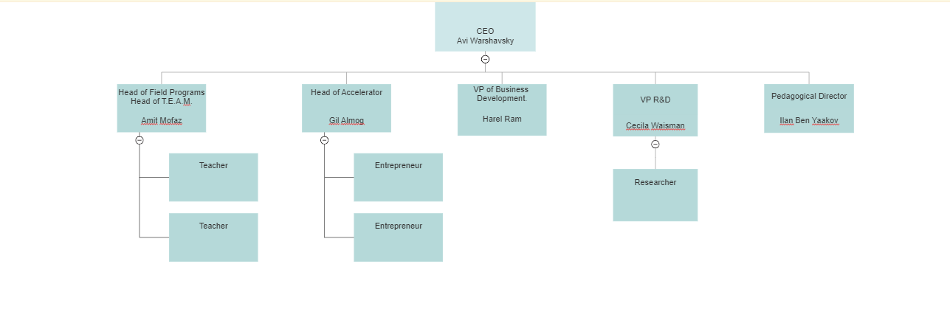

* ­­­הארגון הינו ארגון ללא מטרות רווח, מדדים כללים הרלוונטיים הם כמות המוצרים שהוא שחרר לשוק, אחוז המוצרים אשר עברו הטמעה ומיושמים במערכת החינוך, ומידת השפעתם על המערכת.

**הסביבה העסקית שהארגון פועל בה**

* התעשייה אליה משתייך הארגון הינה מערכת החינוך. מדדי שביעות רצון הינם אחוז מסיימי 12 שנות לימוד, ומסיימי תעודת בגרות. ציונים במבחנים בינלאומיים ואחרים.
* תלמידים, מורים, מערכת החינוך.
* מטח-מטח הינו ארגון האם של MindCet והוא חברה לתועלת הציבור שמטרתה לקדם את מערכת החינוך בישראל דרך קידום טכנולוגיה ופדגוגיה.
* יש להתחשב בפרטיות התלמיד, ולפעול לפי נהלי משרד החינוך.

**מאפייני הארגון**

* מערך השיווק וההפצה
* תקנים בתחומים שונים שעל פיהם עובד הארגון

**הפונקציה הארגונית שהפרויקט מתמקד בה**

תאר את המחלקה הארגונית שהפרויקט מתמקד (למשל מחלקת מכירות, מחלקת שכר). אם הפרויקט יתמקד בארגון כולו, יש לציין זאת. ציין מי בעלי התפקידים העיקריים בפונקציה הארגונית.

## מטרות, יעדים ומדדים

* להביא פתרונות טכנולוגים ופדגוגים אשר יקדמו את תלמידי מערכת החינוך.
* יעדי המערכת-לחזק את תלמידי מערכת החינוך על ידי עבודה עם אינטליגנציות אשר מתאימות להם.
* המערכת היא מערכת תפעולית שעוזרת למוסד החינוכי לנהל את המשימות והתקדמות התלמיד ללמידה יעילה ככל שניתן.
* אחת ממטרות המערכת היא לסייע למורים להגיע לכל תלמיד ותלמיד ולבצע מעקב שוטף אחר ההתקדמות שלהם.
* תאר את מדדי המערכת:

1. חיזוק רמת התלמיד במקצועות השונים.

מדד שבודק האם המערכת השיגה את יעדיה וגרמה לתלמיד להשתפר במקצועות השונים.

1. חיזוק רמת העניין של התלמיד במקצוע הנלמד.

האם שיטת הלימוד גרמה לתלמיד להתחבר יותר למקצוע ולהיות סקרן.

1. שיפור יכולות התלמיד באינטליגנציות בהם הוא חלש.

האם המערכת גרמה לתלמיד להשתפר באינטליגנציות בהם היה חלש כשהוא בחר בהם.

1. חווית משתמש נוחה.

האם משתמשי המערכת רואים אותה כנוחה לשימוש.

1. עבודה של התלמיד באינטליגנציות שהמערכת מתעדפת לתלמיד.
2. האם המערכת מצליחה לגרום לתלמיד לעבוד על פי האינטליגנציות בהן הוא חזק.

והאם היא מצליחה לגרום לו לשתף פעולה.

1. מכיוון שיש יותר מבחירה אחת אפשרית, והתלמיד לא חייב לבחור את האינטליגנציה הטובה ביותר התלמיד יחווה דעתו באיזה מידה הוא חושב ששיתף פעולה עם המלצות המערכת.

* ההצדקה העסקית למערכת הינה מתן פתרון לימודי יעיל ורחב יותר לתלמידי חטיבת הביניים בישראל.

## מדדי הצלחה איכותיים וכמותיים

1. חיזוק רמת התלמיד במקצועות השונים.(כמותי)

השתפרות מספיקה תחשב עליה בציוני מטלות בכ-10%.

1. חיזוק רמת העניין של התלמיד במקצוע הנלמד(איכותי)

האם שיטת הלימוד גרמה לתלמיד להתחבר יותר למקצוע ולהיות סקרן

בסולם של 1-5,היעד הוא מעל 3.

1. שיפור יכולות התלמיד באינטליגנציות בהם הוא חלש.(איכותי)

האם המערכת גרמה לתלמיד להשתפר באינטליגנציות בהם היה חלש כשהוא בחר בהם

1. חווית משתמש נוחה.(איכותי)

האם משתמשי המערכת רואים אותה כנוחה לשימוש

בסולם של 1-5, היעד הוא מעל 3.

1. עבודה של התלמיד באינטליגנציות שהמערכת מתעדפת לתלמיד.(כמותי)

בסולם של 1-5, היעד הוא מעל 3.

# ניהול הפרויקט[2]:

## תכנית עבודה מלאה

תאר בפירוט את תכנית העבודה המלאה. תאר פעולות משנה, תלויות, משאבים, אילוצים ואבני דרך. השתמש בכלים ובידע מקורס ניהול פרויקטים. תוכל להשתמש למשל בעקרונות תזמון המיזם או בתרשימי גאנט, בעזרת התוכנה לניהול פרויקטים.

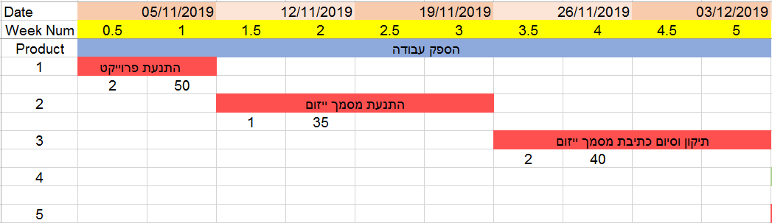

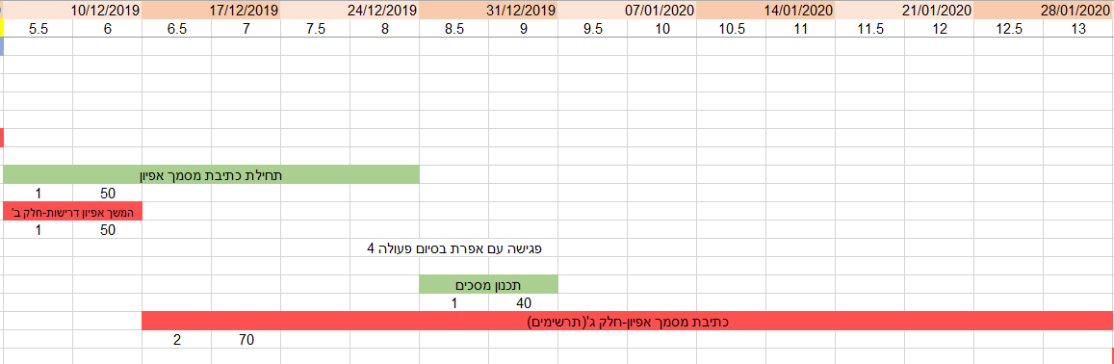

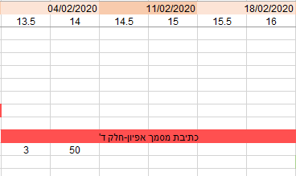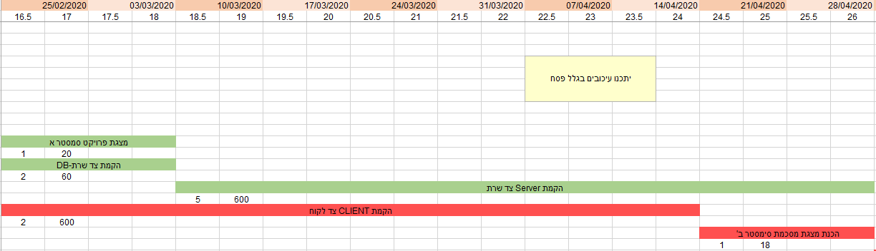

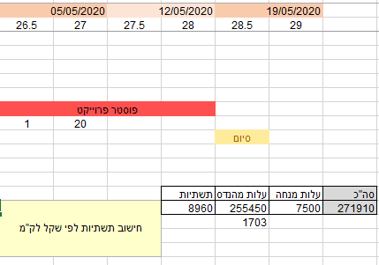

## ניהול סיכונים

על תכנית העבודה לכלול גם את ניהול הסיכונים של פרויקט הפיתוח:

* זהה את הסיכונים האפשריים בשלב הפיתוח ובשלב מימוש הפרויקט
* הערך את חומרתם של הסיכונים ושקלל אותם
* הצע דרכים לניהול הסיכון טרם התממשותו ולהתמודדות איתו כאשר הוא מתממש

|  |  |  |  |  |  |
| --- | --- | --- | --- | --- | --- |
| שם הסיכון | תיאור הסיכון | הסבירות להופעת הסיכון  (1-5) | חומרת הסיכון  (1-5) | רמת הסיכון  (1-25) | אסטרטגיה לנטרול הסיכון |
| פערי ידע | חוסר ידע בתחומים הנדרשים לאפיון, ניתוח ופיתוח המערכת. | 2 | 4 | 8 | מפגשים עם אנשי מקצוע |
| חוסר זמן לסיים את הפרויקט | עקב הגבלת זמן וגודל הפרויקט יתכן שלא נספיק לסיים אותו | 1 | 5 | 5 | העברת נקודת הסיום של הפרויקט שיהיה בתור פרויקט לשנה הבאה |
| קושי בהתממשקות המערכת | עקב צורך במחשב יכול להיווצר קושי בניהול השיעור האמצעות במערכת שלנו | 3 | 4 | 22 | הקצאת ימים מסודרים לניהול שיעורים בחדרי מחשב בבית הספר |
| העדר שיתוף פעולה | נציג הלקוח אינו זמין כנדרש | 5 | 4 | 20 | 1.קביעת פגישות שבועיות  2. בקשה לערב נציגים נוספים |
| חוסר שיתוף פעולה מתלמידים | תלמידים יכולים להתנגד למערכת | 1 | 4 | 4 | לתשאל את התלמידים איך אפשר לגרום להם להשתמש במערכת |

# חקר מצב קיים

## איסוף הנתונים

1. **התהליכים העסקיים המרכזיים שיעמדו בלב המיזם:**

**\*\*\***כל מה שמופיע לאחר הסימן "/" מתייחס לתהליך כפי שמתבצע כיום ברוב מוסדות החינוך.

**\*\*\*** מערכת הילקוט הדיגיטלי נותנת מענה לרוב הצרכים שענו מציגים כאן

אך מכיוון שאנחנו מקימים מערכת נפרדת נתייחס למצב כיום במסגרת המערכת ולאופן שבו אנחנו מנתחים את העבודה מחוץ לגבולות המערכת

המערכת שלנו באה בעיקר לתת מענה למתן יחס אישי לתלמיד על ידי שינוי אופי המשימות.

**מורה:**

* **יצירת קבוצת למידה חדשה**

המערכת תאפשר לכל משתמש מסוג מורה לפתוח קבוצות לימוד עבור מקצוע מסוים במערכת, בעת יצירת הקבוצה יוכלו המורים לשייך את תלמידים לקבוצה ובכך לחשוף אותם למשימות הקבוצתיות ולנהל באופן שוטף את הקבוצה**.**

* **ניהול קבוצת למידה וכיתה / מעקב אחר מצב הכיתה(קיים)**

מורי המערכת יוכלו לצפות בסטטיסטיקות אודות קבוצה או אותה הם מנהלים להוסיף ולהסיר תלמידים מהקבוצה.

כמו כן מורים שהם מחנכים במערכת יוכלו לצפות בנתונים כלליים על הכיתה.

במצב כיום המורה יכולה להסתכל על נתוני ציוני הכיתה במבחנים ולאמוד השתתפות בשיעורים על ידי כלי ניהול שהוא רגיל אליו ידני או אקסל, במערכת הקיימת אופק אפשר לקבל נתונים על הכיתה אבל היא לא מתעסקת בדרך הכי טובה ללמד את הקבוצה הספציפית.

* **שיוך משימה**

שיוך המשימה יאפשר למורה לפרסם משימה עבור הקבוצה אותה הוא מנהל כאשר המערכת תציג לו ציון ופידבקים עבור המשימה ולעקוב אחר ביצועי התלמידים ולתת משוב וציון על משימה לתלמיד, במסגרת הכיתתית שלא בתוך המערכת הקיימת המורה פשוט נותנת מטלה מתוך ספר או דף עבודה ובסיום לעיתים פותרים יחד ככיתה ולעיתים פותרים ביחידים ולאחר מכן עוברים על המטלה יחד, במסגרת הילקוט הדיגיטלי קיימת גם אפשרות לתת משימה לכיתה ולבצע מעקב בצורה יעילה.

* **ניהול תלמיד/ מעקב אחר מצב התלמיד(קיים)**

בבחירת אחד מתלמידי הכיתה יוכלו לצפות המורים בסטטיסטיקה על התלמיד ובמטלות אותן קיבל, בנוסף יוכלו לצפות לבדוק ולתת משוב וציון עבור המשימות או שאלות במשימה.

כיום המורים יכולים להסתכל על ציוני התלמיד במבחנים ולעקוב אחר שיעורי הבית שלו

הרישומים מתקיימים באקסל או על דף, כל מורה על פי העדפתו.

במערכת הקיימת אפשר לעקוב אחר התלמיד אך היא לא מפרידה כיצד נוח לו ללמוד ולא משקפת תוצאות ברמה זו למורה.

תלמיד**:**

* **ביצוע משימות תוך שימוש בהמלצות מערכת / תרגול כיתתי(קיים)**

תלמיד במערכת יוכל לצפות בקבוצות אליהן הוא משויך, להיכנס לקבוצה מתאימה ולבצע את המשימה הרלוונטית לשיעור, בסיומה או כשירצה לשמור את מה שעשה יוכל התלמיד לשגר משימה.

כל משימה במערכת מחולקת לאינטליגנציות בהן, כל תלמיד רשאי לבחור אינטליגנציה כרצונו

תוך קבלת אינדיקציה על המשימה היעילה היותר עבורו.

כיום הן בעבודה במערכת הקיימת והן בכיתה המשימות הן די רוחביות וכולם עושים אותו הדבר ואין התייחסות כיצד לתלמיד זה או אחר נוח יותר ללמוד (ראה ניהול תלמיד-מורה) .

* **מבחן אינטליגנציה**

בכדי להבין את נקודות החוזק של הסטודנט המערכת מחלקת את היכולות שלו לאינטליגנציות ונותנת לו מבחן בעת הכניסה הראשונה למערכת, כך היא מצליחה להכווין את הסטודנט למשימות שהכי מתאימות לו.

חלק ממורי המערכת(עורכי תוכן):

* **יצירת או עריכת שאלונים / הכנת מערך תרגול לשיעור(קיים)**

מורים או אנשים מוגדרים יוכלו לבנות משימה/שאלון חדש על ידי טופס גנרי של מטלה בו הם יכולים לבחור כיצד תראה השאלה וכיצד יש לענות עליה, כמו כן יוכלו לציין לאיזה מקצוע ונושא שייכת המשימה ובאיזה אינטליגנציה עוסק השאלון.

מנהל מערכת

* **הגדרת עורך תוכן**

מנהל המערכת יוכל להגדיר מורה מן המורים במערכת כעורכי תוכן(ראה עורכי תוכן)

ובכך לחלק את האחריות על ביצוע המטלות בין מורים רבים ולאפשר גמישות במערכת.

במערכת הילקוט הדיגיטלי עריכת תוכן מתבצעת ברמת מנהלי מערכת והתכנים הם קבועים.

במסגרת שמחוץ לבית הספר כל מורה עורך לעצמו את תכני השיעור.

* **פתיחת בתי ספר וטעינת משתמשים.**

מנהל המערכת יוכל לפתוח בתי ספר חדשים במערכת ולטעון תלמידים דרך קובץ אקסל עם פורמט ברור ואחיד, תחילה הוא יטען את המורים והכיתות שהם מחנכים אם מחנכים ואז יפתחו אוטומטית הכיתות אותם הם מחנכים ולאחר מכן יטען קובץ התלמידים כמו כן ישנה אפשרות לפתוח כיתה ולהוסיף תלמידים או לשנות מחנכת באופן ידני(תלמיד יכול להיות בכיתה אחת בלבד)

1. **הבעיות בתהליכים העסקיים וכיצד המערכת העתידית יכולה לסייע בפתרונן:**

**מורה:**

* **יצירת קבוצת למידה חדשה**

קבוצת למידה אותה המורה מגדיר למטרה מסוימת תאפשר לו לבצע בקרה עבורו בכל הרמות ולהבין את מצב הכיתה/תלמיד.

כיום במערכת קיימת כיתה אך הבקרה היא רוחבית ומתקשה לשים דגש על דרך הלימוד המתאימה ביותר המשמעות היא שהמערכת טובה ויעילה אך מפספסת את האפשרות ללמוד את התלמיד בכיתה והכיתה עצמה , ומחמיצה את המטרה העיקרית של המערכת, לקדם את שיטות החינוך.

* **ניהול קבוצת למידה וכיתה / מעקב אחר מצב הכיתה**

לעיתים המורים מעוניינים לקבל תמונה כללית של הקבוצה/כיתה ולהבין האם המגמה הכללית של הקבוצה/כיתה היא חיובית(כאן גם נמדדת הצלחת השיטה והמערכת).

מערכת הילקוט הדיגיטלי נותנת כלים מעולים לניהול קבוצה ואת חלקם נשאף ליישם אצלנו אך הנקודת מבט של המערכת שלנו שונה ממנה והיא מנסה ללמוד את אופי הקבוצה/כיתה ואלו כלים שחסרים כיום.

מחוץ למסגרת מערכת המידע ניהול ומעקב אחר המסגרת הכיתתית שואב המון זמן ממורים

מערכת שתתמוך בתהליך זה תעזור להם לנצל זמן יקר במשימות אחרות.

* **שיוך משימה.**

במסגרת הכיתתית הפורמלית אופן חלוקת המטלות לא מאפשר מעקב יעיל אחר ביצועי התלמיד ומבזבז זמן למורה ובכך מקשה עליו להגיע לכל תלמיד.

עצם הצורך לתת משימה בדרך זו מבזבז המון זמן לעיתים על הסבר על המטלה ומה בדיוק צריך לעשות

במסגרת הילקוט הדיגיטלי שיוך המטלות דומה למערכת העתידית שלנו אך אופי המטלות לא מותאם לכל תלמיד בנפרד.

* **ניהול תלמיד/ מעקב אחר מצב התלמיד**

בצורת הלימוד כיום קשה למורה להבין כיצד יצא התלמיד מהכיתה בהקשר לחומר שנלמד

ומקשה אליו לארגן את נתוני התלמיד עבור המקצוע המבוקש ולהבין היכן הוא עומד והאם הדרך בה הוא לומד כרגע יעילה עבורו .

המערכת שלנו תרכז את הנתונים שהצטברו על התלמיד ותאפשר למורה לבצע מעקב אחריו ולהבין את רמתו והאם מתקיימת מגמת שיפור.

בכך המערכת תוריד את העומס מהמורים ותפנה להם זמן למשימות אחרות.

תלמיד**:**

* **ביצוע משימות / תרגול כיתתי**

היום לרוב אין מעקב אחר התרגול הכיתתי של התלמיד, ואין הבנה באיזה רמת ידע הוא יצא מהכיתה.

מה גם שבדור של היום שאוהב לעבוד מול מסכים וצריך גירוי ויזואלי, שיטת התרגול עם מחברות וספרים לא מסקרנת אותו מספיק ולא מאפשרת הבנה של צרכיו לכן האפשרות לבצע משימה מול מחשב המותאמת לו ככל שניתן ושומרת עליו נתונים שמועברים למורה מייעלת את כל הליך תרגול החומר הנלמד.

במערכת המידע הקיימת המשימות הן משימות ברורות וטובות שרצות הרבה זמן וניתן ללמוד מהן המון אך הן לא מסווגות עבור התלמיד כך שיותאמו לאופי צורת הלימוד המתאימה לו ביותר.

מטרת מערכת כמו שאנחנו עושים היא לא רווחית והצלחת הסטודנט חשובה מעל הכול

* **מבחן אינטליגנציה**

למעשה היום התהליך של הבנת הסטודנט כמעט ולא קיים וזה היתרון התחרותי של המערכת שלנו, הן במערכת המידע והן במסגרת הלימודים הרגילה אין כלי שמנתח את הסטודנט באופן אישי ונותן לו כלים לעבוד בצורה הטובה ביותר בשבילו, המשמעות של כך שסטודנטים רבים לא מקבלים את ההכוונה והתכנית המתאימה להם וכתוצאה מכך הם נאבדים ומוצאים את הלימודים כמשעממים על פי סקר שבוצע על ידי היזמים שלנו 72% מהסטודנטים שנשאלו טוענים שתוכנית הלימודים והחומר הנלמד משעממים אותם.

מנהל מערכת

* **הגדרת עורך תוכן**

כיום המערכת של הילקוט הדיגיטלי והמערכת הפורמלית אינן גמישות ואין יוצרות פלטפורמה של שיפור המשימות באופן שוטף.

לכן בדרך זו המערכת שלנו תקבל ערך מוסף מבחינת איכות משימות(חכמת ההמונים)

* **פתיחת בתי ספר וטעינת משתמשים.**

בגלל שהיזמים שלנו לא יכולים לאפשר לנו גישה לנתוני תלמידים ומורים ממשרד החינוך וזה תהליך ארוך אנחנו נאלצים ליצור פלטפורמה שתאפשר לכל בית ספר להגיש את התלמידים והמורים שברצונו להכניס למערכת תחת פורמט אקסל ברור וכך ליצור משתמשים בצורה קלה ומהירה.

חלק ממורי המערכת:

* **יצירה/עריכת משימה / הכנת מערך תרגול לשיעור**

כיום התוכן שהמורים משתמשים בו לא עבר ביקורת והוא אינו מסודר יצירת שאלות אחידות לכלל משתמשי המערכת שעבדו עליהם ופתרו מספר פעמים והוכחו כיעילות יעזור ליצור מערכת משימות יעילה שתשתפר כל הזמן בגמישות ובנוחות.

בנוסף בשונה מהמערכת הקיימת המשימות יהיו גמישות וקלות לעריכה הוא העלאה מחדש ויהיו מחולקות לאינטליגנציות ובכך יהיו מותאמות יותר לכל תלמיד, בגמישות כזאת קצה שיפור המשימות יכול לגדול משמעותית.

1. **מהם הצרכים הנוספים שיסופקו ע"י מערכת המידע העתידית:**

* המערכת תהיה דיסקרטיות ותשמור על פרטיות בתלמיד, רק גורמים רלוונטיים יחשפו למצב התלמיד.
* המערכת תהיה רספונסיבית ותאפשר גישה גם ממסכים קטנים יותר.
* המערכת תהיה גנרית וקלה לתפעול.

## מילון מונחים

* שיטת האינטליגנציות-שיטה שפיתח הווארד גרדנר, על פי שיטה זו לכל אדם ישנן אינטליגנציות שהוא טוב בהן ואינטליגנציות שפחות טוב בהם לכן אם ילמד חומר בצורה שמתאימה לו יוכל להפיק מקסימום תועלת.

האינטליגנציות הקיימות הן: לשונית, לוגית, מרחבית, מוזיקלית, תנועתית, תוך אישית ובין אישית.

* קבוצת למידה-תלמידים שיכולים ללמוד בכיתות שונות עם מחנכים שונים אשר לומדים יחד מקצוע מסוים תחת מורה אחראי שמנהל את הקבוצה.

## מערכות מידע קיימות (רלוונטיות)

המערכת הקיימת כיום בשוק היא מערכת "אופק", המערכת שלנו די דומה לה אבל היא לוקחת את נקודת החולשה שלה שהיא ניתוח על כל תלמיד בנפרד והתאמה אליו.

מטרת המערכת היא להוות פלטפורמה ללמידה בכיתה ובבית שתאפשר למורים מעקב יעיל אחר המשימות ואחר ציוני התלמידים.

המערכת תומכת בתהליך של ניהול הלמידה בבית הספר היא פותחה במסגרת תכנית אופק חדש שהיא [רפורמה](https://he.wikipedia.org/wiki/%D7%A8%D7%A4%D7%95%D7%A8%D7%9E%D7%94) חינוכית ופרופסיונאלית ב[חינוך היסודי](https://he.wikipedia.org/wiki/%D7%91%D7%99%D7%AA_%D7%A1%D7%A4%D7%A8_%D7%99%D7%A1%D7%95%D7%93%D7%99) וב[חטיבות הביניים](https://he.wikipedia.org/wiki/%D7%97%D7%98%D7%99%D7%91%D7%AA_%D7%91%D7%99%D7%A0%D7%99%D7%99%D7%9D_%D7%91%D7%99%D7%A9%D7%A8%D7%90%D7%9C), שהועלתה להצעה והוצגה לראשונה ב-[24 במרץ](https://he.wikipedia.org/wiki/24_%D7%91%D7%9E%D7%A8%D7%A5) [2008](https://he.wikipedia.org/wiki/2008), בתקופת כהונתה של [יולי תמיר](https://he.wikipedia.org/wiki/%D7%99%D7%95%D7%9C%D7%99_%D7%AA%D7%9E%D7%99%D7%A8) כ[שרת החינוך](https://he.wikipedia.org/wiki/%D7%A9%D7%A8_%D7%94%D7%97%D7%99%D7%A0%D7%95%D7%9A).

משתמשי המערכת הם תלמידים יסודי מכיתה ד' ותלמידי חטיבות הביניים עד כיתה ט', מורים במוסדות החינוך בכיתות להן המערכת רלוונטית.

כמו כן מוסדות החינוך עצמן ואף משרד החינוך הם בעלי עניין במערכת כי היא עוזרת להם לקדם את החזון שלהם.

המערכת מספקת דוחות על התלמידים אודות המשימות שביצעו או לא ביצעו וסטטיסטיקות על ציוני התלמידים

כפי שאנחנו רואים הילקוט הדיגיטלי היא מערכת רחבה ויעילה שמספקת כלים רבים אך ממשיכה בקו שלא מצליח לראות את התלמיד כאינדיבידואל ולהתאים לו משימות באופן אישי ולא רוחבי על פי רמת המשימה בלבד.

המערכת חייבת להיות מערכת סגורה ששומרת על פרטיות התלמיד ורק בעלי עניין רלוונטיים יהיו יכולים לגשת לנתונים על התלמיד.

## תהליכים עסקיים (קיימים או מתוכננים) בארגון ובעיות שהתגלו

**\*\*\***כל מה שמופיע לאחר הסימן "/" מתייחס לתהליך כפי שמתבצע כיום ברוב מוסדות החינוך

**מורה:**

* **יצירת קבוצת למידה חדשה**

**מטרת** פתיחת קבוצה היא ליצור מרחב למידה עבור מקצוע מסוים אליו ניתן לשייך משימות ולבצע מעקב אחר התקדמות הסטודנט, הליך זה מדמה כיתת לימוד בבית הספר.

**המשאב** הנדרש הוא מורה שלו יש אפשרות לפתוח כיתה ולנהל אותה ומחשב עם חיבור לאינטרנט**.**

**תהליך העבודה** הוא שמורה שמתחבר למערכת במסך הראשי שלו יוכל לצפות בקבוצות אותן הוא מנהל, בנוסף יש לו אפשרות לפתיחת קבוצה חדשה, במסך של פתיחת קבוצה ניתן לתת שם לקבוצה ,כמו כן על מנת לצרף תלמיד לקבוצה ניתן יהיה לבחור תלמידים מרשימה שניתן יהיה לסנן על פי תעודת זהות או על פי שכבת גיל וכיתה בלחיצה על צרף יצטרפו התלמידים לקבוצה והמערכת תציג אותם ברשימת תלמידים בקבוצה ,ניתן גם לבצע את ההליך ההפוך ולהסיר תלמיד/ים מהקבוצה**.**

**המדד** שיקבע האם תהליך זה מתבצע כהלכה זה אם כל הפונקציונאליות הנדרשת למורה לפתיחת קבוצה מתקיימת ומשך הזמן שלוקח למורה לפתוח קבוצה.

**התהליך** הזה ספציפית אינו קיים היום במוסדות החינוך מכיוון שכיתה(קבוצה) היא אינה אישות ממוחשבת בארגון אך הוא עונה על הצורך בקיום מסגרת שתנהל את המתרחש בקבוצה ותאפשר מעקב שוטף.

* **ניהול קבוצת למידה וכיתה / מעקב אחר מצב הכיתה(קיים)**

**מטרת** הליך זה הוא לאפשר למורה להבין את המצב הקיים בקבוצהה ולבצע פעולות שוטפות טכניות בניהול הקבוצה כגון הוספת והסרת תלמידים, שינוי שם הקבוצה.

**המשאב** הנדרש הוא מורה שהוא מנהל הכיתה ומחשב עם חיבור לאינטרנט.

**תהליך העבודה** הוא שמורה שמתחבר למערכת יוכל לצפות בקבוצות אותן הוא מנהל, המורה יוכל לפתוח קבוצה ספציפית ולראות את מצב הקבוצה. המורה יהיה חשוף לטבלאות ונתונים אשר יאפשרו לו להבין את מצב הקבוצה מבחינת ציונים כמותיים ואינטליגנציות נבחרות. כמוכן המורה יוכל לנהל את הקבוצה בשוטף ובכך להוסיף או לגרוע תלמידים, לשנות את שם הקבוצה.

**המדד** שיקבע האם תהליך זה מתבצע כהלכה זה אם כל הנתונים של הקבוצה והתלמיד מוצגים באופן ברור ונכון למורה. ואם הממשק של הניהול הטכני של הקבוצה הוא נוח וברור.

**התהליך** כיום, הוא שמחוץ למערכת המידע המורה צריכה לעקוב אחר כל תלמיד ומשם להסיק מסקנות כלליות עבור כל הכיתה שלו, כל מורה משתמש בכלי שנוח לו אם זה רישום ידני או קובץ אקסל, ישנה את מערכת הילקוט הדיגיטלי אשר מאפשרת מעקב אחרי כיתה אך אינה מתייחסת לבחירת האינטליגנציות.

* **שיוך משימה**

**מטרת** התהליך הוא לאפשר את ליבת המערכת שהיא מפרסום משימה לקבוצה ועד הורדת המשימה או מתן פידבק וציון עבור מטלה.

**המשאב** הנחוץ עבור הליך זה הוא המורה האחראי על הקבוצה ומתהליך שנגזר מהליך זה משתתפים גם התלמידים שמבצעים ומגישים את המטלה.

**הליך העבודה** מתבצע כאשר הטריגר לתהליך הוא לחיצה במסך המורה בתוך הקבוצה הרלוונטית על הוספת משימה לקבוצה.

לאחר מכן המורה יכולה לעיין במשימות הקיימות עבור המקצוע המשויך לכיתה ולסנן על פי שכבת גיל את בנק המשימות.

על מנת לשייך משימה בפועל עליה לסמן את המשימה ואז יפתח לה אפשרות להזנת תאריך יעד לקיום המשימה, לאחר מכן היא תלחץ על שיוך משימות והמשימות יופיעו בקבוצה ויהיו מוכנות לביצוע עבור התלמידים, מכאן תוכל המורה לחסום אפשרות לביצוע, להסיר מטלה שהוגשה או להמתין להגשת משימה של תלמיד כאשר המשימה תוגש תוכל המורה בכניסה לעמוד התלמיד ולבדוק את המשימה לכתוב פידבק מילולי שיוצג לתלמיד וציון עבור המטלה.

**המדד** שיקבע אם הליך זה תוכנן נכון הוא מימוש כל הפונקציונאליות הנדרשת מצד המורה על מנת לנהל את המשימה מתחילתה ועד סופה.

מאפשר ניהול ברור עבור המורה של מצב המשימה עבור כל תלמיד.

**כיום המטרה מושגת באופן חלקי,** מחוץ למערכת המידע הקיימת המורה מודיע על מה נדרש לבצע והתלמידים פונים לספרים ולמחברות לביצוע התרגיל המצב הזה לא מאפשר סדר וארגון אצל המורה ואפשרות לעקוב אחר המשימות ולמשב כל סטודנט באופן מסודר.

מנגד קיימת מערכת הילקוט הדיגיטלי במסגרת העבודה במערכת זו ניצן לשייך משימות באופן מסודר ולעקוב אחר התלמיד.

**הבעיה במסגרת הקיימת** כאשר המורה עובד מחוץ למסגרת מערכת המידע והוא מאבד זמן יקר על סדר ארגון ומעקב אחר פרסום המשימה מעקב שהתלמידים מבצעים ובדיקת המטלה על חשבון השיעור.

מערכת הילקוט הדיגיטלי נותנת מענה מספק עבור תהליך זה.

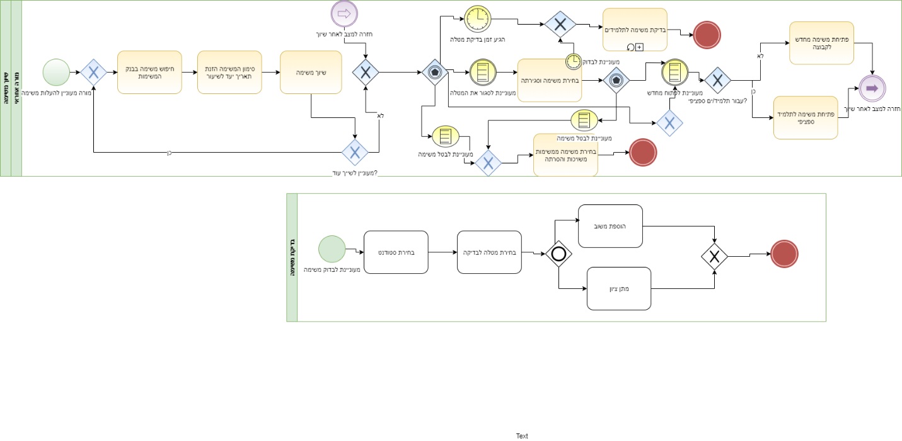

* **ניהול תלמיד/ מעקב אחר מצב התלמיד(קיים)**

**מטרת** ההליך היא לאפשר מעקב אחרי כל תלמיד באופן ספציפי ולעקוב אחר פערים שנוצרים.

ולוודא שהוא עוקב במידה מסוימת אחר המלצות המערכת.

**המשאב** העיקרי שפעיל בתהליך זה הוא המורה שתפקידו להיכנס לחלון העבודה של תלמיד רלוונטי ולהשתמש בנתונים שמספקת לו המערכת.

**הליך העבודה** כפי שיתנהל במערכת הוא שמורה יוכל לבחור תלמיד ולצפות בסטטיסטיקה של המטלות שלו או לחילופין צפייה בדף עם סטטיסטיקות אישיות עבור כל תלמידי הקבוצה, כמו כן יוכל המורה לצפות במצב העבודה של התלמיד במטלה שפורסמה מבלי למשב אותה.

**המדד** הרלוונטי לתהליך זה הוא האם המערכת מספקת למורה את הכלים הדרושים לו והאם המערכת מספקת למורה כרונולוגיית עבודה ברורה

**כיום המטרה מושגת באופן חלקי,** מחוץ למערכת המידע המורה יכול לעקוב אחר התלמיד בכלי שהוא מורגל אליו קובץ מחשב או ידנית והסקת מסקנות על פי הבנתו או בניית גרפים וכו' באקסל

מנגד קיימת מערכת הילקוט הדיגיטלי במסגרת העבודה במערכת זו ניתן לבצע מעקב יעיל אחר הסטודנט אך לא ניתן לקבל אינדיקציה אישית על פי נקודות החוזק והחולשה שלו.

**הבעיה במסגרת הקיימת** היא שניהול הסטודנט גוזל זמן הוראה הן בשיעור והן זמן המושקע בבית מצד המורה לכן יש צורך ליצור כלי אחיד יעיל וברור אליו יהיה מורגל המורה ויאפשר לו במינימום זמן להבין את מצב כל תלמיד בקבוצה.

תלמיד**:**

* **ביצוע משימות כיתתי / תרגול כיתתי(קיים)**

**מטרת** התהליך היא לממש את מהות המערכת שזה ביצוע משימות, ביצוע המשימות הוא המנוע של המערכת כאשר המורה נותנת ציון נוסף עוד מידע על הסטודנט וניתן ללמוד עליו יותר, תהליך זה הוא טריגר ליכולת להמשיך בהליך שיוך משימה.

**המשאב** הנחוץ לביצוע המשימה מכיוון שמדובר על משימה שכבר באוויר הוא הסטודנט שמבצע את המשימה

**הליך העבודה** הוא כאשר יש שיעור או באופן חריג למטרת המערכת נפתחה המשימה למשימה בבית, התלמיד יכנס לכיתה ויוכל לפתוח את המשימה כאשר ילחץ על המשימה יהיו לו כמה אופציות(אינטליגנציות) לבצע אותה הוא יבחר אחת תוך כדי כך שהמערכת תסמן לו מה כדי לו ומה פחות, לאחר שיבחר תעלה המטלה עצמה הוא יוכל לפתור אותה ובסוף להגיש.

**המדד** להצלחה הוא שההליך יהיה ברור ומסודר, בנוסף יש חשיבות למידה שבה הסטודנט משתף פעולה עם המלצות המערכת ושהמשימה מוצגת בצורה מושכת שמעניינת את התלמיד.

**כיום המטרה** במערכת הקיימת של החלק של ביצוע משימה מבלי לשים דגש על אופי המשימה מתבצעת בצורה יעילה.

במסגרת הרגילה, המטלה מבוצעת באופן אחיד לכל הכיתה ומפספסת את התלמיד לעיתים התלמידים לא מבינים את המשימה ויש צורך להסביר להם כי אלו לא תכנים שרצים באופן שוטף והשתפרו. כמו כן הוויזואליות של המטלה והממשק לא הוא ספרים ומחברות ואינו מושך את התלמיד.

* **מבחן אינטליגנציה**

**מטרת** ההליך הוא לבצע מבחן שימפה את הנקודות החזקות והחלשות של התלמיד **.**

**המשאב** הדרוש לשם כך הוא התלמיד עצמו המערכת תציג לו את השאלון באופן אוטומטי בהתחברות הראשונה.

**הליך העבודה** מתבצע כך שבכניסה ראשונית למערכת התלמיד יקבל שאלון עליו למלא במלואו ולהגיש בסוף על מנת להיכנס למערכת ולצפות ולעבוד בתכנים.

**המדד** להצלחה הוא שהשאלון יהיה מוצג בצורה ברורה והתלמידים יבינו את מטרת השאלון.

**כיום** קיים מיעוט מצומצם מאוד של מורים שעובדים בשיטה שלנו ומחלקים את השאלונים ידנית והניקוד נספר ידנית, מצב זה לא יעיל ומקשה על מעקב בין התלמידים השונים ובחלוקת המשימות הרלוונטית לתלמיד .

חלק ממורי המערכת:

* **יצירה/עריכת משימה / הכנת מערך תרגול לשיעור(קיים)**

**מטרת** ההליך הוא ליצור ממשק אחיד ליצירת משימות בצורה גמישה קלה ומהירה.

**המשאב** הדרוש לקיום המשימה הוא המורה בעל הרשאה לתוכן של המערכת**.**

**הליך העבודה** מתבצע כך שמורה שמעוניין לערוך/להוסיף משימה יכול להיכנס ליצירת משימה חדשה לבחור מקצוע אינטליגנציה ונושא מרשימה קיימת או נושא חדש, ולהוסיף שאלות בהן ניתן להכניס טקסט וקבצי תמונה ווידאו, לאחר מען יוכל לבחור את הדרך בה ניתן לענות על השאלה ואז יוכל לעלות את השאלון ולצפות בו כפי שיוצג לתלמיד.

**כיום** במערכת הקיימת המשימות מוכנות מראש והעדכון והעריכה שלהן דורש איש תוכנה

כמו כן המשימות אינן מחולקות לאינטליגנציות ולכן ללא מותאמות מספיק לכל תלמיד בנפרד

המערכת שלנו גמישה לשינויים לכן רמת המשימות יכולה לעלות המהירות.

המסגרת הרגילה כל מורה מכין מערך שיעור לעיתים זהו מערך שרץ כמה שנים אחורה אבל זה לא מערך שזוכה לפידבק חיצוני רב ושמתעכן ונשתפר כל הזמן.

## בעיות שהמערכת אמורה לפתור

|  |  |  |  |  |
| --- | --- | --- | --- | --- |
| **שם התהליך** | **תיאור הבעיה** | **קטגורית הבעיה** | **חריפות הבעיה**  **1-5** | **מידת ישימות הפתרון** |
| **ניהול קבוצה/כיתה** | **סדר וארגון וחסכון בזמן.**  במערכת המידע ניהול הכיתה/קבוצה טכנית מבוצע היטב, הבעיה העיקרית היא מחוץ למערכת ביכולת של המורה לעקוב אחרי הכיתה/קבוצה ולהסיק מסקנות ולחסוך זמן על מנהלות. | **יעילות** | **במערכת-2**  **מחוץ למערכת -4** | **קשה** |
| **ניהול תלמיד** | **סדר וארגון וחסכון בזמן.**  במערכת המידע ניהול הכיתה טכנית מבוצע היטב, העיקרית היא מחוץ למערכת ביכולת של המורה לעקוב אחרי התלמיד ולהסיק לגביו מסקנות ולחסוך זמן על מנהלות. | **יעילות** | **במערכת-2**  **מחוץ למערכת -4** | **קשה** |
| **ניהול תלמיד וקבוצה** | **בדיקת מטלות.**  בדיקת המטלות במערכת מתבצעת לרוב אוטומטית וזה סטנדרט גבוה אף שזה מגביל את אופי המשימה.  מחוץ למערכת קשה להגיע לכל מטלה של כל תלמיד ולעקוב אחר התקדמות | **פונקציונאלית** | **במערכת-0**  **מחוץ למערכת -3** | **קל** |
| **חוצה תהליכים**  **בעיקר קשור לאינטליגנציות** | **יחס אישי לתלמיד.**  בנקודה זו שתי הפלטפורמות הקיימות כושלות ולא מצליחות להבין כיצד לתלמיד טוב נוח ויעיל ללמוד | **פונקציונאלית/חברתי** | **במערכת-4**  **מחוץ למערכת -4** | **קל** |
| **ביצוע משימה** | **סדר וארגון ומשיכה מצד התלמיד.**  במערכת הקיימת מבחינה זו המענה הוא מעולה חוץ מהמשיכה כי המשימות לא מותאמות.  מחוץ למערכת משימות משתנות כל הזמן יעילותן לא נבדקת ועוד המון קשיים מנהליים קיימים, גם כאן המשיכה מצד התלמיד נמוכה. | **יעילות** | **במערכת-2**  **מחוץ למערכת -4** | **קל** |
| **יצירת משימה חדשה** | **איכות משימות.**  בהמשך לבעיה למעלה עקב חוסר בשיתופיות אין מספיק פידבק על משימות.  במערכת הקיימת איכות המשימות מלבד אופיין מעולות. | **יעילות** | **במערכת-1**  **מחוץ למערכת -3** | **בינוני** |

## בעיות שהמערכת החדשה איננה אמורה לפתור

* המערכת לא תאפשר חלוקה לפי רמת תלמיד רק על אופי המטלה
* המערכת לא תבדוק בצורה אוטומטית את המטלות.

## צרכים חדשים שהמערכת תתמוך בהם

* במהלך איסוף הנתונים על הצורך בכך שמחנכת לא מלמדת את כל המקצועות בכיתה וקיים צורך לאפשר לה גישה לכיתות של התלמידים שלה על מנת שתוכל לצפות בהן.

לכן הגדרנו כיתות במערכת שיש לכן מחנכת.

* המערכת שלנו תותאם ליזמים שלנו ולצרכים הלימודיים בכך שתהיה קלה לתחזוקה ככל הניתן בלי צורך באיש תוכנה על מנת ליצור ולעדכן משימות.

# דרישות המערכת העתידית

## ייצג דרישות (פונקציונאליות ולא פונקציונאליות של המערכת)

**דרישות פונקציונאליות**: ממשק: I, מידע: D, תפעולי: O

|  |  |  |  |  |  |
| --- | --- | --- | --- | --- | --- |
| **מס' דרישה** | **נוסח הדרישה** | **סוג דרישה פונקציונאלית** | **סוג דרישה לא פונקציונאליות** | **שם ה UC [3]** | **הערות** |
| **1** | **המערכת תאפשר התחברות למערכת לפי משתמש (תלמיד או מורה)** | **O** | **Q** | **ראה הערה בתחתית התרשים** |  |
| **2** | **המערכת תאפשר למורים מסוימים לבנות לערוך ולמחוק משימה חדשה(אינטליגנציה) למקצוע קיים מתוך נושא קיים או חדש** | **O** |  | **בנייה/עריכה/מחיקה של שאלונים** |  |
| **3** | **המערכת תאפשר למורה לצפות ולבדוק את העבודות של התלמידים למשב ולתת ציון לעבודות אותם העלו** | **O** |  | **בדיקת מטלות** |  |
| **4** | **המערכת תאפשר למורה לשייך לתלמידים בכיתה שלו עבודות חדשות.** | **O** |  | **שיוך משימה** |  |
| **5** | **המערכת תציג למורה את המטלות הקשורות למקצוע הנלמד.** | **O** |  | **צפייה בבנק מטלות** |  |
| **6** | **המערכת תאפר למורה לסנן משימות לפי כיתות.** | **O** | **Q** | **צפייה בבנק מטלות** |  |
| **7** | **כאשר המורה נכנס לבדוק מטלה התלמיד לא יוכל לענות על המטלה ואם הוא מחובר המערכת תשמור את מצב המטלה ותחסום את התלמיד.** | **O** | **Q** | **בדיקת זמינות משימה ע"י המערכת** |  |
| **8** | **המערכת תסווג את המטלות ששויכו למשימות בפועל משימות שנבדקו במסך הdashboard של המורה ובמסך המעקב אחר התלמיד.** | **O** | **Q** | **צפייה בנתוני קבוצה+תלמיד** |  |
| **9** | **המערכת תפריד בין משימות שנבחרה אליהן אינטליגנציה לעבודה לשאר המשימות. אצל התלמיד** | **O** |  | **צפייה במטלות ששויכו** |  |
| **10** | **המערכת תאפשר למורים לפתוח קבוצה חדשה במערכת ולצרף אליה תלמידים** | **O** |  | יצירה/מחיקה/הגדרה של קבוצות |  |
| **11** | **המערכת תאפשר למורה לבצע חיפוש על פי ת.ז בפתיחת כיתה** | **O** |  | יצירה/מחיקה/הגדרה של קבוצות |  |
| **12** | **המערכת תאפשר למורה להסיר תלמידים מהכיתה.** | **O** |  | יצירה/מחיקה/הגדרה של קבוצות |  |
| **13** | **המערכת תשמר את ההיסטוריה מאחורי הקלעים של תלמיד שנמחק.** | **O** |  |  |  |
| **14** | **המערכת תאפשר למורה לסגור קבוצה שפתח** | **O** |  | יצירה/מחיקה/הגדרה של קבוצות |  |
| **15** | **כאשר כיתה מסיימת להיות פעילה המורה יכולה להעביר אותה לכיתה לא פעילה והיא לא תוצג לה בכיתות פעילות.** | **O** |  | יצירה/מחיקה/הגדרה של קבוצות |  |
| **16** | **המערכת תסמן למורה משימות ששויכו לקבוצה** | **O** |  | **שיוך משימה** |  |
| **17** | **המערכת תאפשר מחיקת קבוצה ותמחק את כל הנתונים עליה** | **O** |  | יצירה/מחיקה/הגדרה של קבוצות |  |
| **18** | **המערכת תאפשר למורה לשנות את שם הכיתה.** | **O** |  | יצירה/מחיקה/הגדרה של קבוצות |  |
| **19** | **המערכת תאפשר למורה לצפות בכיתות שהתלמידים שלו נמצאים בהן.** | **O** |  | **צפייה בכיתות שלו** |  |
| **20** | **המערכת תאפר למחנך צפייה אך ורק בתלמידים שלו ותציג לו סטטיסטיקה על התלמידים השייכים לו בלבד במקרה שהכיתות מעורבות.** | **O** |  | **צפייה בכיתות שלו** |  |
| **21** | **המערכת תאפשר למורה לצפות בדוחות אודות מצב התלמיד.** | **O** | **Q M** | **צפייה בכיתות שלו+צפייה בנתוני תלמיד** |  |
| **22** | **המערכת תאפשר לתלמיד לצפות בכיתות אליהם הוא משויך** | **O** |  | **רלוונטי עבור כל הבועות של תלמיד** |  |
| **23** | **המערכת תאפשר לתלמיד לצפות ברשימת המטלות שישנה בכל כיתה.** | **O** |  | **צפייה במטלות ששויכו** |  |
| **24** | **המערכת תאפשר לתלמיד לענות על המטלה בכל עת מהרגע שהמורה העלה את המטלה ולהגיש אותה בסיום** | **O** |  | **ביצוע והגשת משימות** |  |
| **25** | **המערכת תאפשר למורה לפתוח לנעול ולהסיר משימה** | **O** | **Q** | סגירת/פתיחה/ביטול של משימות |  |
| **26** | **המערכת תאפשר לתלמיד בכיתה לבצע מטלות המשויכות לכיתות אליהן הוא שייך** | **O** |  | **ביצוע והגשת משימות** |  |
| **27** | **המערכת תציג לתלמיד את המטלות בדף על פי תאריך השיעור המיועד כאשר המשימה הקרובה יותר תוצג ראשונה.(משימות שנבדקו יעברו לרשימת משימות שנבדקו ויוצגו בנפרד)** | **O** |  | **צפייה במטלות ששויכו** |  |
| **28** | **המערכת תאפשר לתלמיד להחליף שאלון אינטליגנציה שבחר** |  |  | **צפייה במטלות ששויכו** |  |

|  |  |  |  |  |  |
| --- | --- | --- | --- | --- | --- |
| **29** | **המערכת תדרוש מכל תלמיד בכניסה ראשונה לענות על שאלון ממנו ילמדו רמות האינטליגנציה השונות שלו** | **O** |  | **ביצוע שאלון אינטליגנציה** |  |
| **30** | **המערכת תעקוב אחר ציוני התלמיד במטלות ותבנה דוחות אודות התלמיד או הכיתה למורה.** | **O** |  |  |  |
| **31** | **המערכת תסווג את המשימות לפי נושא מקצוע כיתה ואינטליגנציה** | **O** | **Q M** | **צפייה בבנק מטלות** |  |
| **32** | **המערכת תטען תלמידים למערכת מקובץ CSV** | **O** | **I M** | **טעינת משתמשים לכיתות** |  |
| **33** | **המערכת תאפשר פתיחה עריכה ומחיקה של בתי ספר וכיתות** | **O** |  | **ניהול בתי ספר וכיתות** |  |
| 34 | **המערכת תפתח אוטומטית בטעינת קובץ כיתה למורה מחנך ותשבץ תלמידים לכיתות** | **O** |  | **טעינת משתמשים לכיתות** |  |
| **35** | **המערכת תאפשר למנהל המערכת להסיר אנשי תוכן** | **O** |  | **הגדרת אנשי תוכן** |  |
| **36** | **המערכת תשמור עבור כל מטלה לתלמיד האם פעילה או לא** | **D** |  |  |  |
| **37** | **המערכת תשמור עבור כל מטלה משויכת מועד שיעור צפוי** | **D** |  |  |  |
| **38** | **המערכת תשמור עבור כל קבוצה את מצבה (פעילה או לא** | **D** |  |  |  |
| **39** | **המערכת תשמור עבור כל משתמש מייל ת.ז שם ומשפחה** | **D** |  |  |  |
| **40** | **המערכת תשמור את מצב האינטליגנציות של התלמיד לפי מבחן** | **D** |  |  |  |
| **41** | **המערכת תשמור את ציוני את התלמיד במטלות השונות שביצע** | **D** |  |  |  |
| **42** | **המערכת תשמור את התשובות אותן ענה התלמיד במשימות שביצע** | **D** |  |  |  |
| **43** | **המערכת תשמור את המקצועות הקיימים במערכת ואת המשימות הקיימות עבור כל מקצוע** | **D** |  |  |  |
| **44** | **המערכת תשמור עבור כל מורה את הכיתות אותן פתח ומנהל** | **D** |  |  |  |
| **45** | **המערכת תשמור עבור כל כיתה את המשימות ששויכו אליה** | **D** |  |  |  |
| **46** | **עבור כל משימה בדוקה ישמר ציון ומשוב המורה** | **D** |  |  |  |
| **47** | **המערכת תעדכן משימה חדשה למערכת תוך מספר שניות.** |  | **P** |  |  |
| **48** | **המערכת תהיה בנויה בפלטפורמת שרת/לקוח.** |  | **M** |  |  |
| **49** | **המערכת תהיה בנויה בצורה רספונסיבית.** |  | **Q M** |  |  |
| **50** | **המערכת תציג תפתח משימה לתלמיד במינימום זמן** |  | **P** |  |  |

## ייצג דרישות פונקציונאליות באמצעות תרשימי use case

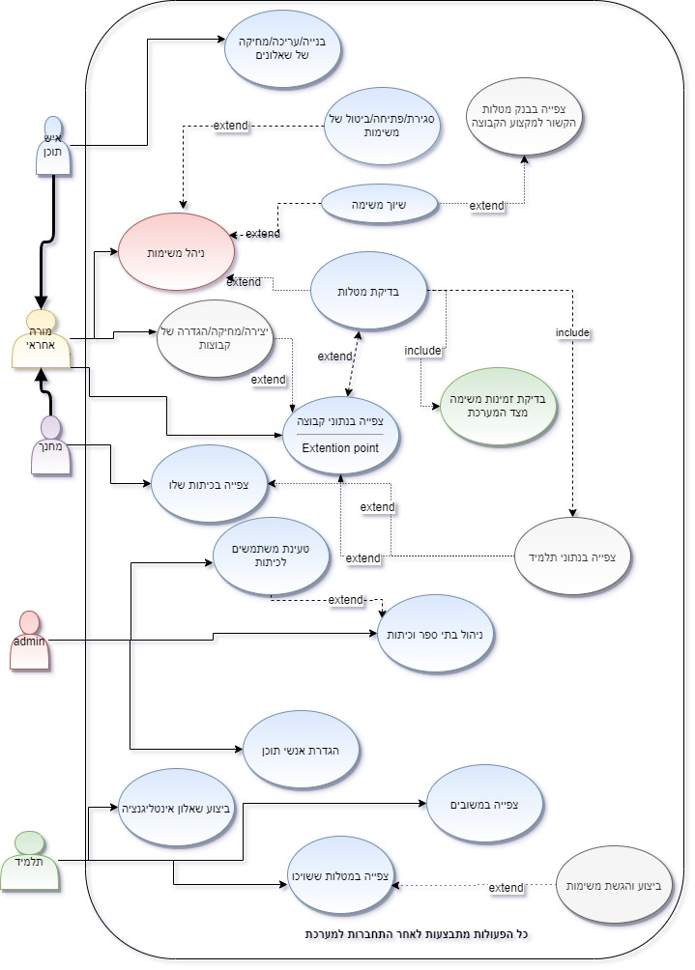

|  |  |
| --- | --- |
| **שם ה Use case** | **בדיקת זמינות** |
| **תיאור קצר** | **המערכת מוודאת שבזמן שהמורה ניגש למשימה התלמיד לא מבצע אותה ואם מבצע נותנת עדיפות למורה** |
| **שחקנים** | **מורה, תלמיד** |
| **תדירות** | **כל פעם שמורה נגשת למשימה של תלמיד בקבוצה** |
| **תנאים מקדימים** | **המורה מחובר למערכת ונכנס לתלמיד בקבוצה** |
| **תנאים מאוחרים** | **המערכת מציגה את המשימה למורה** |
| **טריגרים** | **מורה לחץ על משימה של תלמיד בקבוצה** |
| **תרחיש מוצלח** | **1.המערכת קולטת את שם התלמיד והמשימה שהמורה מעוניין לגשת אליה.**  **2.המערכת מוודאת אם המשימה זמינה לביצוע:**  **2.1 במידה ולא, המערכת תציג את המשימה למורה.**  **2.2.במידה וכן, המערכת תוודא אם התלמיד לא מבצע את המשימה**  **3.המערכת תציג את המשימה למורה.** |
| **תרחיש אלטרנטיבי חלופי** | **2.2.1 המשימה כרגע מבוצעת על ידי התלמיד**  **2.2.1.1 במידה ומבצע, המערכת תציג לתלמיד הודעה תשמור את המטלה ותסגור את המטלה לתלמיד עד שהמורה יסיים**  **2.2.1.2 במידה ולא, המערכת תחסום עבור התלמיד**  **2.2.2 חזרה למצב 3** |
| **תרחיש אלטרנטיבי כישלון**  **(מהתרחיש החלופי)** | **2.2.1.1.1 המערכת לא מצליחה ליצור קשר ולהודיע לתלמיד על כך שהמורה מעוניין לבצע משימה**  **2.2.1.1.2 המערכת תציג למורה הודעה שהתלמיד מבצע משימה והחיבור אליו נכשל ושעליו ליצור קשר עם התלמיד או לחזור לתלמיד זה מאוחר יותר.** |

|  |  |
| --- | --- |
| **שם ה Use case** | **יצירת קבוצה חדשה** |
| **תיאור קצר** | **מורה במערכת מעוניין לפתוח קבוצת למידה חדשה** |
| **שחקנים** | **מורה,** |
| **תדירות** | **כל פעם שמורה במערכת מעוניין לפתוח קבוצה חדשה** |
| **תנאים מקדימים** | **המורה מחובר למערכת ונמצא בחלון הקבוצות שלי** |
| **תנאים מאוחרים** | **מורה פתח קבוצה חדשה** |
| **טריגרים** | **מורה לחץ על "יצירת קבוצה חדשה"** |
| **תרחיש מוצלח** | **1.המערכת תטען ותציג את רשימת התלמידים בבית הספר אליו משויך המורה.**  **2.המורה מזין את פרטי הקבוצה:**   * **שם** * **מקצוע** * **שכבת גיל**   **3.המערכת תסנן את הרשימה כשהמורה יבחר שכבת גיל של הכיתה.**  **4.המורה מצרף מתוך רשימה את התלמידים לקבוצה**  **5.המורה לוחץ על יצירת קבוצה**  **6.המערכת יוצרת קבוצה חדשה** |
| **תרחיש אלטרנטיבי חלופי** | **4.1 המערכת מזהה קבוצה עם אותו שם**  **4.2 המערכת מודיעה למורה ששם הקבוצה תפוס**  **4.3 המערכת מאפשרת ודורשת מהמורה לבחור שם חלופי**  **4.4 חזרה לשלב 3.** |
| **תרחיש אלטרנטיבי כישלון** | 1. **נקטע חיבור רשת עם נתונים בDB** 2. **המערכת תדווח למורה על בעיית רשת ושלא נוצרה קבוצה.** 3. **לא נוצרה קבוצה חדשה במערכת.** |

|  |  |
| --- | --- |
| **שם ה Use case** | **העלאת משימה לקבוצה** |
| **תיאור קצר** | **מורה מעלה מטלה עבור קבוצה בה הוא מנהל** |
| **שחקנים** | **מורה** |
| **תדירות** | **כל פעם שמורה מעוניין לשייך מטלה לקבוצה** |
| **תנאים מקדימים** | **מורה מחובר למערכת ונמצא בחלון ראשי של אחת הקבוצות שלו** |
| **תנאים מאוחרים** | **המורה שייך משימה לקבוצה** |
| **טריגרים** | **מורה לחץ על שיוך משימה** |
| **תרחיש מוצלח** | **1.המערכת תטען את בנק המשימות(תאפשר סינון לפי שכבת גיל)**  **2.המורה בוחר משימה מבנק במשימות.**  **3.המורה מזין את תאריך השיעור המיועד ואת המצב (זמין או לא)של המשימה**  **4 לאחר אישור המערכת מוודא שזו המשימה שמורה מעוניין להעלות לתלמידים והתאריך שהזין נכון**  **5.המערכת מעדכנת את המשימה עבור הקבוצה.** |
| **תרחיש אלטרנטיבי חלופי** | * 1. **המורה לא מאשר את המשך העלאת המשימה**   **3.2 חזרה למצב 1.** |
| **תרחיש אלטרנטיבי כישלון** |  |

|  |  |
| --- | --- |
| **שם ה Use case** | **בדיקת מטלות** |
| **תיאור קצר** | **מורה בודק מטלה שהעלה לקבוצה** |
| **שחקנים** | **מורה** |
| **תדירות** | **כל פעם שמורה מעוניין לבדוק מטלה** |
| **תנאים מקדימים** | **מוצגת למורה משימה של תלמיד** |
| **תנאים מאוחרים** | **משימה עודכנה במערכת** |
| **טריגרים** | **מוצגת למורה משימה של תלמיד** |
| **תרחיש מוצלח** | **1.המורה עובר על המטלה ויכול להשאיר תגובה עבור כל שאלה במשימה.**  **2.המורה מכניס משוב וציון למערכת.**  **3. המערכת תוודא שהמורה אכן סיים לבדוק את המטלה ותציג לו את הציון ואת המשוב לאישור**  **4 המערכת תעדכן את המשוב והציון עבור המטלה של התלמיד.** |
| **תרחיש אלטרנטיבי חלופי** | * 1. **המורה לא אישר את הגשת משוב וציון למטלה**   2. **המערכת תאפשר למורה לעבור מחדש על הבדיקה**   **ולבצע שינויים.**  **3.3 חזרה למצב 3** |
| **תרחיש אלטרנטיבי כישלון** |  |

|  |  |
| --- | --- |
| **שם ה Use case** | **פתיחה/סגירה/ביטול של משימות** |
| **תיאור קצר** | **מורה מעוניין לנהל משימה שהעלה לקבוצה** |
| **שחקנים** | **מורה** |
| **תדירות** | **כל פעם שמורה מעוניין לנהל משימה** |
| **תנאים מקדימים** | **מורה מחובר למערכת ונמצא בחלון ראשי של קבוצה** |
| **תנאים מאוחרים** | **המורה ביצע שינוי במצב המשימה** |
| **טריגרים** | **מורה בוחר משימה שהעלה לקבוצה** |
| **תרחיש מוצלח** | 1. **המערכת תטען ותציג את פרטי המשימה** 2. **המערכת מאפשרת למורה לבצע שינוי במשימה:**    1. **במידה ורוצה לסגור/לפתוח:**       1. **המורה משנה את סטטוס המשימה בהתאם**    2. **במידה ורוצה לבטל:**       1. **המורה לוחץ על הסרת מטלה מקבוצה.**   **3.המערכת תוודא שהמורה מעוניין בשינוי שבחר:**  **3.1 במידה ואישר:**  **3.1.1 במידה ומעוניין לפתוח/לסגור המערכת תעדכן את סטטוס המטלה בקבוצה**  **3.1.2 במידה ומעוניין לבטל משימה, המערכת תסיר את המשימה מהקבוצה.**  **3.1.2.1המערכת תסיר את המשימה שביצעו התלמידים(אם ביצעו)**  **4המערכת תעדכן את המורה שמשימה הוסרה בהצלחה.** |
| **תרחיש אלטרנטיבי חלופי** |  |
| **תרחיש אלטרנטיבי כישלון** | 1. **נקטע חיבור רשת עם נתונים בDB** 2. **המערכת תדווח למורה על בעיית רשת ושלא נוצרה בוצע שינוי במשימה.**   **3.לא נוצרה בוצע שינוי במצב המשימה.** |

# ניתוח חלופות

1. להמשיך את הפרויקט מהנקודה שהלקוחות שלנו הפסיקו.
2. לעשות אפליקציה במקום מערכת על המחשב שיהיה יותר מתואם ונוח לכולם להשתמש בה ללא צורך במחשב.
3. להשתמש בילקוט הדיגיטלי ולעשות על המערכת שינויים בהתאם לצרכים שלנו.
4. בניית מערכת על פי דרישות הלקוח מהתחלה.

## זיהוי החלופות

תיאור קצר של החלופה

1. הלקוחות שלנו בנו מערכת והציעו אותה אך mindcet דחו את ההצעה שלהם, אבל עדיין ישנה מערכת בסיסית שהלקוחות בנו ולכן אפשר להמשיך מהנקודה שהם הפסיקו. מצד שני המערכת במצב כללי מאוד ויהיה צורך בהרבה עבודה בשביל להביא אותה למצב הרצוי.

כמו כן מבחינה טכנית המערכת בנוי על פלטפורמה של Google Docs ולכן גם מה שקיים נדרש לבנות מחדש.

1. בשביל לעשות אפליקציה נצטרך ללמוד שפה נוספת מה שידרוש מאתנו הרבה זמן וגם להתאים את כל המערכת לסלולר שעקב גודל המערכת יהיה קשה מאוד לחשוב איך להתאים הכול לגודל של המסך.
2. בשביל להשתמש בילקוט הדיגיטלי נצטרך להתממשק למערכת אופק בשביל שנוכל לעבוד על המערכת שלהם שמאוד דומה שלנו מלבד הדרך ליצור משימות והדגש על אופי המשימות, בנוסף נדרש להציג לאופק את המערכת שלנו ולהציע להם את האלטרנטיבה שלנו תחת פיתוח שלנו או לרכוש את הזכות למערכת(אנו רואים את מערכת אופק כאופציה של מערכת מדף מעולה שקיימת שניתן לבצע עליה שינויים)

יתרונות וחסרונות של החלופה

|  |  |  |
| --- | --- | --- |
| מס' חלופה | יתרונות | חסרונות |
| 1 | 1) ייתן בסיס למערכת  2) יהיה בכיוון המוצר שהלקוחות שלנו מבקשים | 1) מצב המערכת מאוד כללי  2) יתכנו המון שינויים  3)דורשת מעבר של דפי המערכת לארכיטקטורה שלנו. |
| 2 | 1)יהיה הרבה יותר גמיש ונוח  2)לא יהיה חייב מחשב בשביל להשתתף בשיעור. | 1) נצטרך ללמוד שפה שאנחנו לא מכירים  2) להתאים מערכת גדולה למסך של פלאפון |
| 3 | 1) יהווה בסיס טוב למה שהלקוחות שלנו צריכים  2) המורים כבר משתמשים במערכת אז הם ידעו איך לנווט בה יותר טוב מראש | 1) יש צורך לשלם או ליצור שיתוף פעולה בשביל לקבל את הזכויות לשימוש במערכת |

## הערכת החלופות

|  |  |  |  |  |  |  |
| --- | --- | --- | --- | --- | --- | --- |
| **סוג קריטריון** | **קריטריון** | **פירוט** | **ילקוט דיגיטלי** | **פיתוח אפליקציה** | **שימוש במערכת שישנה ליזמים** | **בניית מערכת**  **מאפס** |
| **כלכלי**  **(40%)**  ציון 1-10  1: טוב מאד  10: לא טוב בכלל | עלות השימוש במערכת  **(40%)** | האם על מנת לקבל גישה לנתונים יש צורך בתשלום כספי | 8 | 3 | 1 | 1 |
| עלות תחזוקת מערכת לאחר הרצה  **(60%)** | האם נדרש לתחזק מערכת באופן שוטף או בתדירות גבוה עבור כל שינוי | 6 | 4 | 3 | 3 |
| **איכותי**  **(60%)**  ציון 1-10  1: לא טוב בכלל  10: טוב מאד | יצירת ממשק משתמש  **(30%)** | ממשק קל נוח וידידותי למשתמש | 8 | 8 | 5 | 6 |
| השתלבות אל תוך המערכת  **(30%)** | באיזה מידה נוח לקחת את המערכת להבין אותה ולהשתלב בתוכה | 5 | 7 | 5 | 8 |
| אפשרות לגמישות בכדי להתאים לצרכי הלקוח.  **(30%)** | עד כמה ניתן לשנות/להתאים את המערכת למוצר הסופי המבוקש. | 5 | 9 | 8 | 8 |
| קלות ואורך המימוש  **(20%)** | באיזה מידה הפתרון ישים במסגרת הזמן שלנו | 8.5 | 5(נדרש להקים מהתחלה) | 6 | 6(נדרש להקים מהתחלה) |

**טבלת ציוני חלופות:**

|  |  |  |  |  |  |
| --- | --- | --- | --- | --- | --- |
| **סוג קריטריון** | **קריטריון** | **ילקוט דיגיטלי** | **פיתוח אפליקציה** | **שימוש במערכת שישנה ליזמים** | **בניית מערכת**  **מאפס** |
| **כלכלי**  **(40%)** | עלות השימוש במערכת  **(40%)** | 0.8 | 0.3 | 0.1 | 0.1 |
| עלות תחזוקת מערכת לאחר הרצה  **(60%)** | 0.6 | 0.4 | 0.3 | 0.3 |
| **איכותי**  **(60%)** | יצירת ממשק משתמש  **(30%)** | 0.8 | 0.8 | 0.5 | 0.6 |
| השתלבות אל תוך המערכת  **(20%)** | 0.5 | 0.7 | 0.5 | 0.8 |
| אפשרות לגמישות בכדי להתאים לצרכי הלקוח.  **(30%)** | 0.5 | 0.9 | 0.8 | 0.8 |
| קלות ואורך המימוש  **(20%)** | 0.85 | 0.5 | 0.6 | 0.6 |

**ציון משוקלל**

|  |  |  |  |  |  |
| --- | --- | --- | --- | --- | --- |
| **סוג קריטריון** | **קריטריון** | **ילקוט דיגיטלי** | **פיתוח אפליקציה** | **שימוש במערכת שישנה ליזמים** | **בניית מערכת**  **מאפס** |
| **כלכלי** | עלות השימוש במערכת | 0.32 | 0.12 | 0.1 | 0.1 |
| עלות תחזוקת מערכת לאחר הרצה | 0.36 | 0.24 | 0.18 | 0.18 |
| **איכותי** | יצירת ממשק משתמש | 0.24 | 0.24 | 0.15 | 0.18 |
| השתלבות אל תוך המערכת | 0.1 | 0.14 | 0.1 | 0.16 |
| אפשרות לגמישות בכדי להתאים לצרכי הלקוח. | 0.15 | 0.27 | 0.24 | 0.24 |
| קלות ואורך המימוש | 0.17 | 0.1 | 0.12 | 0.12 |
|  | ציון כלכלי | 0.68 | 0.36 | 0.28 | 0.28 |
|  | ציון איכותי | 0.66 | 0.75 | 0.61 | 0.7 |
|  |  | **ילקוט דיגיטלי** | **פיתוח אפליקציה** | **שימוש במערכת שישנה ליזמים** | **בניית מערכת**  **מאפס** |
|  | כלכלי מנורמל | 0.28/0.68=0.41 | 0.28/0.36=0.77 | 1 | 1 |
|  | איכותי מנורמל | 0.66/0.75=0.88 | 1 | 0.61/0.75=0.81 | 0.7/0.75=0.93 |
|  | סה"כ ציון לחלופה | 0.4*0.41+0.6*0.81=0.69 | 0.4*0.77+0.6*1=0.908 | 0.4+0.6*0.81=0.886 | 0.4+0.6*0.93=0.958 |

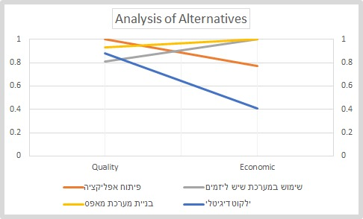

# תיכון המערכת (אפיון מפורט)

בסעיף זה יפורט תיכון המערכת על פי שלושת ציריה המרכזיים: מידע, לוגיקה עסקית וייצוג.

## אופי וארכיטקטורה של המערכת

תאר את אופי המערכת וציין מהי ארכיטקטורת המערכת. תאר כיצד המערכת תומכת בשלושת הרבדים הנדרשים:

* ניהול נתונים
* תמיכה בתהליכים עסקיים
* שילוב של **האלמנט חכם**. האלמנט החכם יכול להיות אלגוריתם מורכב, ו/או שימוש בגרפיקה מורכבת וכבדה, ו/או כל אלמנט חכם אחר. יש להתייעץ עם המנחה כדי לקבל את התייחסותו לאלמנט שנבחר.

## משתמשי המערכת ומערכות משיקות

פרט:

### מי משתמשי הפנים, לפי מבנה ארגוני.

### מי משתמשי החוץ, לפי שיוך ארגוני.

### אילו מערכות מידע משיקות חיצוניות.

## תיכון המידע

### הצג תרשים ERD מפורט.

### הצג את רשימת הטבלאות בהתאמה (או את תרשים ה DSD)).

אם בחרתם להציג את רשימת הטבלאות, יש לפרט לכל טבלה: שם הטבלה, תיאור קצר, פירוט השדות.

## תיכון פונקציונלי (לוגיקה עסקית)

באמצעות מודלים של משפחת ה-UML:

### class diagram

### Sequence Diagram

בחר שתי בועות של נסיבות השימוש (use case). מדל את דיאגרמת הרצף המתארת את התרחישים המופיעים בהן.

## תיכון ממשק משתמש (ייצוג): מסכים ודוחות[4]

בסעיף זה יתוארו שטף העבודה של משתמשי המערכת, המסכים והדוחות של המערכת.

### בצע ניתוח תפקיד של משתמשי המערכת

יש לבצע ניתוח תפקיד היררכי הכולל את **הפעולות הנצפות של המשתמש במערכת**.

* לכל פרופיל משתמש שונה יש להגדיר את המשימות שהוא מבצע במערכת
* לכל משימה יש לפרט את סדר הפעולות הנצפות של המשתמש במערכת

### צייר את מפת הניווט של המערכת.

מפת הניווט מגדירה את שטף העבודה ואת המודל של המערכת מנקודת המבט של המשתמש. מפת ניווט כוללת את ההיררכיה של המסכים של המערכת העתידית ואת חיצי הניווט בין המסכים השונים, המשקפים את שטף העבודה של המשתמש במערכת. בעת תכנון מפת הניווט יש להתבסס על ניתוח התפקיד ועל סדר הפעולות ושטף העבודה של המשתמש וכך להגדיר את היררכית המסכים ואת הניווט ביניהם. אם יש שוני מהותי בפונקציונאליות השימוש במערכת של פרופילים שונים של משתמשים – יש ליצר מפת ניווט נפרדת לכל פרופיל.

במידה ומפת הניווט גדולה מידי ואינה קריאה (היקף המערכת לא מאפשר להכניס בעמוד אחד את מפת הניווט באופן בהיר) ,יש לפצל את מפת הניווט לכמה עמודים (רצוי לפי משתמשים או פונקציונאליות)

### תיאור מסכי המערכת

תאר באופן סכמטי את המסכים* (layout) באמצעות כלי mockups. לכל מסך:

* ציין לאיזו בועה בתרשים ה-UC המסך מתייחס, ולאיזו משימה מניתוח התפקיד המסך מתייחס.
* התייחס לכל הפעולות שמתבצעות במסך זה. יש להתייחס לכל הכפתורים והשדות שמופיעים במסך ולקשר אותם לסדר הפעולות בניתוח התפקיד. רצוי לקשר את הפעולות המתוארות לפונקציות שהוגדרו בדיאגרמת המחלקות המתוארת בסעיף 6.4.
* אם יש להזין או להציג נתונים במסך, ציין מה מקור הנתונים (שם הטבלה) ופרט את שמות הנתונים.

*ניתוח התפקיד ומפת ניווט יינתנו **במלואם**, אבל רק מסכים מרכזיים ימודלו בכלי mockup. המסכים למידול ייבחרו בשיתוף המנחים. חשוב לציין שהמסכים משמשים כאב טיפוס מאד משמעותי, ולכן יש לבחור בקפידה את המסכים שלא ימודלו, ולהשתדל למדל מספר מסכים גדול ככל הניתן.

### פרט את רשימת הדוחות שניתן יהיה להפיק באמצעות המערכת

עבור כל דוח יש לציין את מי משמש ולאיזו מטרה הוא מופק. הצג דוח אחד משמעותי במפורט: מבנה הדוח (Layout מפורט), מיון, סינון, סיכומים וסיכומי משנה, Drilldown וכולי.

# נספחים

בחלק זה יופיעו כל הנספחים של מסמך האפיון: מבנה ארגוני, מסמכים שנאספו, ראיונות, תצפיות, שאלונים[5], צילומי מסכים של מערכות קיימות, טפסים וכיו"ב.

1. מסמך זה נכתב בלשון זכר לשם הנוחות, אך מתייחס לזכר ונקבה כאחד.
2. בעבודה על הסעיף הזה יש להיעזר ביועץ המלווה את הסטודנטים בנושא ניהול פרויקטים, ולקבל את אישורו על התוצרים
3. יש למפות את הדרישה (הפונקציונאלית בלבד) אל ה uc הרלוונטי. בסיום מיפוי הדרישות הפונקציונאליות, יש לוודא שכל ה ucs באים לידי ביטוי בטבלת הדרישות.
4. בעבודה על הסעיף הזה יש להיעזר ביועץ המלווה את הסטודנטים בנושא ממשק משתמש
5. בעבודה על הסעיף הזה יש להיעזר ביועץ המלווה את הסטודנטים בנושא איסוף נתונים, ולקבל את אישורו על התוצרים